令和８年度
「諏訪地区労務管理改善リーダー研修会」開催のご案内


中小企業における労務管理改善リーダーを養成するため、人事、労務、人材育成、福利厚生、メンタルへルス、人権等をテーマとした講演会を実施します。今回講座は、「若手社員(人材)の採用と定着」及び「労働紛争解決のあっせん制度」に焦点をあてます。
日 時
令和８年１０月２６日（月）
１３時３０分～１６時００分 （受付開始：１３時００分から）
諏訪市諏訪１－６－１ アーク諏訪 ３階
長野県ＰＲキャラクター『アルクマ』
©長野県アルクマ
場 所
駅前交流テラス「すわっチャオ」 会議室１～３

第１部 「講演会」 | 第２部 「制度説明と事例紹介」
【テーマ】  若手社員（人材）の採用と定着について考える  ～若者に選ばれ、貢献意欲高く働き続けてもらえる職場とは～ | 【テーマ】  「労働紛争解決の  あっせん制度と事例紹介」について
【講師】  合同会社 リベレイター 代表 白 石 真 樹 氏 | 【講師】  長野県労働委員会  会長 金 子 肇 氏 （弁護士）
【講師プロフィール】  合同会社リベレイター代表／組織開発コンサルタント／社員研修デザイナーとして生産性の高い組織づくりの支援／学校におけるキャリア教育や就職支援、職業訓練を通じて年間多くの若者に関与／長野県東信労政事務所特別相談員／ジョブカフェ信州就労支援地域アドバイザー ほか | 【講師プロフィール】  長野県労働委員会会長。令和2年4月より同委員会の公益委員として県内の個別労働紛争あっせん業務に数多く従事。長野市在住。金子法律事務所弁護士。
【☟ここが聞きどころ！】  若者に「選ばれる」職場は条件の良さだけでは作れません。  応募が来ても、定着しない。定着しても、力を発揮しきれない。その背景には、若者自身の特性だけではなく、時代とともに求められる職場のあり方が変化してきたことが関わっています。本講座では、地域の若者の実態を踏まえながら、皆が貢献意欲高く働ける職場を、どう育てていくのかを一緒に考えます。  【参加して得られること】  ＊自社の採用・離職の状況を地域構造と情勢を元に理解する。  ＊若者の特性を職場がよりよくなるためのヒントとして活用する視点が持てる。  ＊職場を貢献意欲が育ちやすい仕組みへアップデートするためのヒントを得る。 | 【☟ここが聞きどころ！】  長野県労働委員会より「労働委員会と労働紛争あっせん制度」について説明。実際に業務に関わる労働委員会の金子会長様から最近の「労働紛争あっせん事例」について解説をいただきながら紛争解決のポイント等について学びます。  1.労働委員会と労働紛争解決のあっせん制度について  2.労働紛争あっせん事例について  3.トラブルの背景について  4.トラブル防止のワインポイント  ※本「制度説明と事例紹介」は、「個別労働紛争あっせん制度」周知月間に併せて実施するものです。
※受講申込書に記入の上、下記申込先へ郵送、FAX、メールで等お申し込みください。
定員６０名になり次第締め切りとさせていただきます。
受講無料！
どなたでも参加可能
長野県南信労政事務所
申込先
〒３９６－８６６６ 伊那市荒井３４９７番地 伊那合同庁舎内
電話 ０２６５－７６－６８３３ （受付時間：９:００～１６:３０、土日祝日を除く。）
FAX ０２６５－７６－６８３４
メール nanshinrosei@pref.nagano.lg.jp
【 主 催 】 長野県南信労政事務所
【 共 催 】 諏訪市、連合長野諏訪地域協議会
FAX 0265-76-6834
長野県南信労政事務所 行

令和８年度
「諏訪地区労務管理改善リーダー研修会」受講申込書
（R８.１０.２６ 諏訪会場）

事業所名又は団体名 |  |  | 電話番号
メールアドレス |  |  | ＦＡＸ
氏 名 |  | 使用者と労働者等の区分  （いずれかに☑） |  | 職 名
 |  | □使用者 □労働者 □一般 □労働組合
 |  | □使用者 □労働者 □一般 □労働組合
※ご記入いただきました個人情報は、フォーラム開催に関する目的以外には使用しません。
会場のご案内
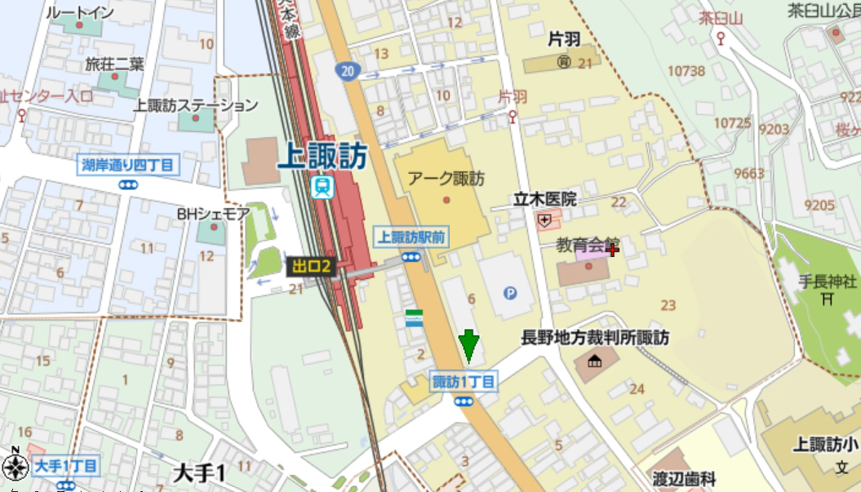
【研修会場】
諏訪市諏訪１－６―１
アーク諏訪 ３階
駅前交流テラス「すわっチャオ」

「市営駅前駐車場」

ＪＲ中央本線
「上諏訪駅」

★★★【駐車場のご案内】★★★
自家用車駐車場は、ＪＲ中央本線「上諏訪駅」東口横の「市営駅前駐車場」（３時間まで無料）をご利用ください。

